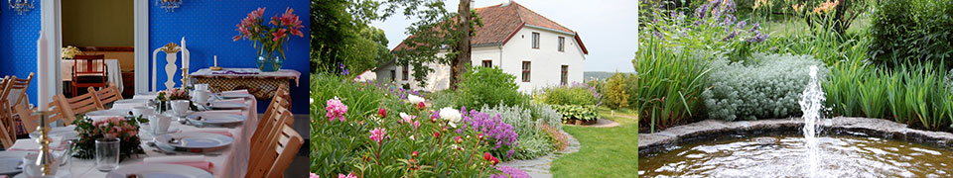

SOMMERTUR TIL MARKERUD GÅRD I NITTEDAL

Turkomiteen inviterer alle medlemmer til sommertur til Markerud Gård i Nittedal med guidet omvisning.

Markerud er en ca. 200 år gammel lystgård bygget av Collettfamilien tidlig på 1800-tallet. Idag er Markerud et kulturhus og selskapslokale. Huset har hatt en turbulent historie, og i 2005 var det sterkt forfallent. I dag består området av en vakker nyrestaurert hovedbygning og en historisk hage omgitt av kulturlandskap.

Dato: Tirsdag 13. juni 2017.

Reise: Med buss: Påstigning Sandvika busstasjon kl. 10.00 eller Bekkestua busstasjon kl. 10.15.

Pris: Kr. 450,- pr. person.

PÅMELDING FORETAS INNEN 1.JUNI VED BETALING AV KR. 450,- TIL KONTO NR. 1644.22.41396. Oppgi ved betalingen: SOMMERTUR [DITT NAVN] OG STED FOR PÅSTIGNING PÅ BUSSEN!

Spørsmål? Er det noe du lurer på? Da kan du ringe turkomiteens medlem Wenche Skard,
telefon 67 53 41 54, mobiltelefon: 482 20 850, eller skrive til wenc-ska@online.no

